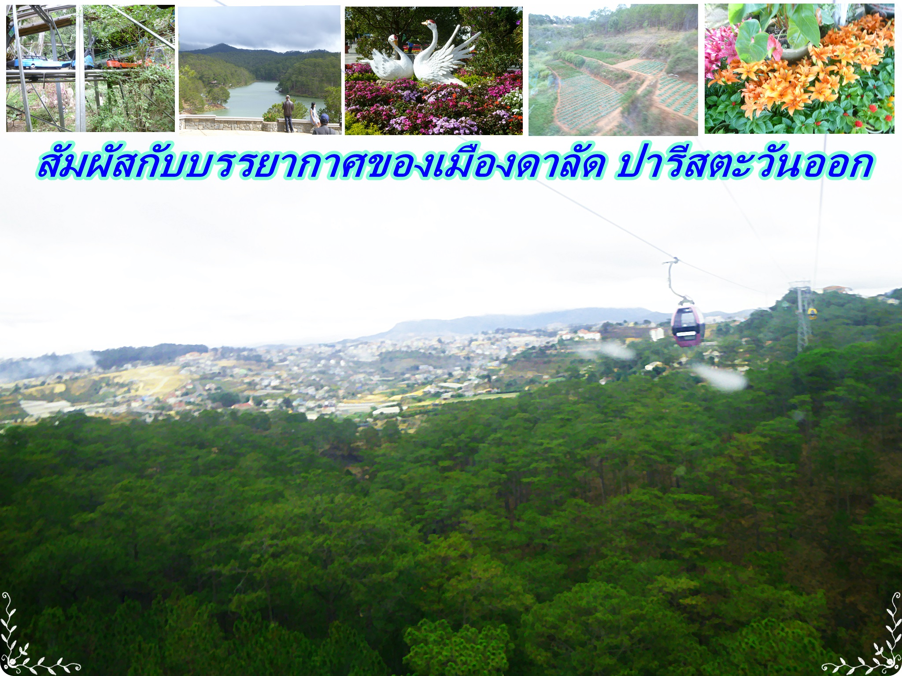

กำหนดการเดินทางปี 2556

20 -23 ก.ค. 56 ( วันหยุดอาสาฬหบูชา)

อากาศหนาวเย็นตลอดทั้งปี 6 -25 องศา



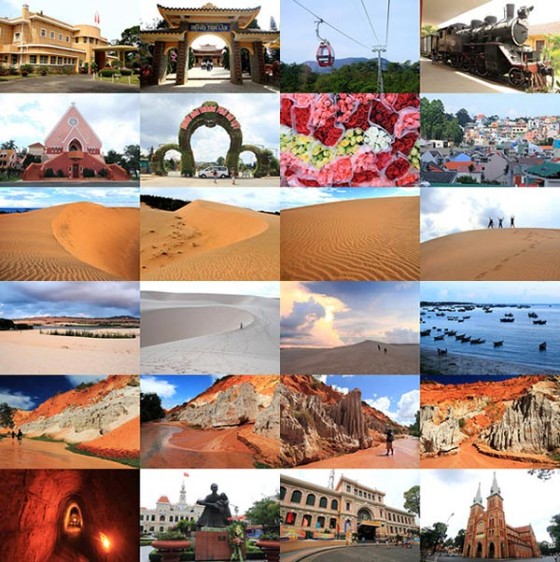
สมปองทัวร์ ภูมิใจเสนอ โปรแกรมทัวร์พักผ่อนสบาย ๆ สำหรับวันหยุดพิเศษของท่านและครอบครัว เชิญทุกท่านสัมผัสกับอากาศที่หนาวเย็น ณ ประเทศ เวียดนาม เดินทางโดยสายการบินไทย พักโรงแรมระดับ 4 ดาว โปรแกรมทัวร์สบาย ๆ พร้อมบินภายในประเทศสู่เมืองดาลัด นำท่านท่องเที่ยว 3 เมืองหลัก ครบทุกการช้อปปิ้ง สินค้าพื้นเมือง แบนด์เนมต่าง ๆ ฯลฯ ถ่ายรูปกับวิวทิวทัศน์และบรรยากาศ ที่สวยงาม พร้อมกับรับประทานอาหารพื้นเมืองเวียดนาม พร้อมเมนูอาหารทะเล
HILIGHT 3 CITY
- โฮจิมิซิตี้ หรือ ไซ่ง่อน เมืองหลวงของเวียดนามใต้ และเป็นเมืองเศรฐกิจที่สำคัญของประเทศ เวียดนาม
- เมืองดาลัด เมืองปารีสตะวันออก มีความสูงจากระดับน้ำทะเลประมาณ 1,500 เมตร (4,900 ฟุต) มีอากาศเย็น โดยอุณหภูมิเฉลี่ย 18 ถึง 25 องศาเซลเซียส อุณหภูมิสูงสุดที่เคยเกิดขึ้นในด่าหลัต คือ 27 องศาเซลเซียส และต่ำสุดคือ 6.5 องศาเซลเซียส แหล่งท่องเที่ยวที่สำคัญ เช่น หุบเขาแห่งความรัก – สวนดอกไม้เมืองหนาว- นั่งกระเช้าชมวิวเมืองดาลัดในมุมสูง นั่งรถรางชมน้ำตกดาลัดตา ชมบ้านเครซี้เฮ้าส์ ฯลฯ
- เมืองฟานเทียต มุยเน๋ เมืองชายทะเลชื่อดังของประเทศเวียดนาม บรรยากาศคล้าย ๆ กับพัทยาในสมัย 30 ปีที่แล้ว ชมไฮต์ไลต์ ที่สำคัญ คือ ทะเลทรายสีขาว – ทะเลแดง ชม Fairly Stream เป็นลำธารน้ำ ลักษณะคล้าย ๆ แกรนด์แคนยอน

โปรแกรมการเดินทาง
วันแรก : กรุงเทพฯ – โฮจิมินห์ซิตี้ -โบถ์นอเธอดัม-ไปรษณีย์เก่า– บินไปดาลัด –นั่งกระเช้าชมเมืองดาลัดในมุมสูง-ตลาด
ไนท์มาเก็ตเมืองดาลัด
05.00น. พร้อมกันที่จุดนัดหมายท่าอากาศยานสุวรรณภูมิ เคาน์เตอร์สายการบินไทย TG ผู้โดยสารขาออก พบเจ้าหน้าที่ คอยต้อนรับและอำนวยความสะดวกเช็คอินสัมภาระ
07.45น. เหิรฟ้าสู่ มหานครโฮจิมินห์ โดยเที่ยวบิน TG 550
09.15 น. เดินทางถึง สนามบินนครโฮจิมินห์ซิตี้ นำท่านผ่านพิธีตรวจคนเข้าเมืองหลังจากนั้นนำท่านเดินทางสู่นครโฮจิมินห์ นำท่านชม ที่ทำการไปรษณีย์กลาง ที่มีลักษณะสถาปัตยกรรมแบบโคโลเนียล จากนั้นชม โบสถ์นอร์ทเธอดัม อายุกว่า 100 ปี ก่อสร้างแบบ NEO-ROMAN นับเป็นสถาปัตยกรรมที่สมบูรณ์แบบที่สุดแห่งหนึ่งของโฮจิมินห์ซิตี้ จากนั้น ชมความงดงามของสถาปัตยกรรมตะวันตก ปัจจุบันใช้เป็นหอสวดมนต์สำหรับผู้ที่เป็นคริสต์ศาสนิกชน ท่านถ่ายภาพไว้เป็นที่ระลึก
เที่ยง บริการอาหารกลางวันที่ภัตตาคาร บริการอาหาร
13.00 น เดินทางไปสนามบินภายในประเทศ เพื่อออกเดินทาง สู่เมืองดาลัด
15.50 น เดินทางจากโฮจิมินท์- ดาลัด โดยสายการบินเวียดนามแอร์ไลน์ เที่ยวบินที่ VN1382 SGN DLI
16.40 น ถึงเมืองดาลัด นำท่านชมเมืองดาลัด โดยการนั่งกระเช้า Gondola ชมวิวในมุมสูงของเมืองดาลัด
เย็น บริการอาหารเย็น ณ ภัตตาคาร
พักโรงแรม พักโรงแรม Ngoc Lan Hotel (ระดับ 4 ดาว หรือเทียบเท่า) www.ngoclanhotel.vn

วันที่สอง : ดาลัด – ชมสวนดอกไม้เมืองหนาว - Love Valley -Crazy House –น้ำตกดาลัดตา – เมืองฟานเทียต - ทะเลทราย
สีขาว
06.30 น. บริการอาหารเช้าที่โรงแรม
08.00 น หลังอาหารนำท่านชม จากนั้นนำท่าน
    - ชมสวนดอกไม้เมืองหนาว ของเมืองดาลัทสัมผัสดอกไม้เมืองหนาว ที่อวดโฉม รูปทรง และสีสันแปลกตา ซึ่งเป็นสายพันธุ์มาจากยุโรป
    - จากนั้นนำท่านชม หุบเขาแห่งความรัก Love Valley
    - น้ำตกดาลัดตา นำคณะนั่งรถรางลงสู่น้ำตก ดาลัดตา
    - Crazy House บ้านที่ถูกสร้างขึ้นโดยหญิงสาวชาวเวียดนามอดีตลูกของประธานาธิบดีคนที่ 3 ของเวียดนาม ซึ่งจบสถาปัตยกรรมจากฝรั่งเศส ออกแบบบ้านรูปทรงแปลกๆ ลักษณะเป็นโพรงต้นไม้ มีห้องต่างๆ ภายในบ้าน ประกอบไปด้วย ห้องนอน ห้องรับแขก และห้องต่างๆ
12.00 น. บริการอาหารกลางวันที่ภัตตาคาร
บ่าย หลังอาหารนำท่านเดินทางออกจากเมืองดาลัด นำคณะออกเดินทางสู่เมือง ฟานเทียต เมือง มุยเน๋ (4 ชม.) จากนั้นนำท่านชม ชมความสวยงามของ ทะเลทรายสีขาว ชมวิวทิวทัศน์ ท่านสามารถเล่นกิจกรรมต่าง ๆ ที่นี่ได้ อาทิเช่น สไลด์เดอร์บนสันทราย หรือ จะขับรถ ATV เช่ารถจิ๊ป (ไม่รวมในค่าทัวร์ )
(แนะนำให้เปลี่ยนเครื่องแต่งตัวเป็นแบบสบาย ๆ รองเท้าแตะ หรือ กางเกงขาสั้น เพื่อความสะดวกในการเดินบนทะเลทราย)
เย็น บริการอาหารเย็นที่ภัตตาคาร บริการอาหารทะเล + LOBSTER MANU
(พักโรงแรม Sea Lion หรือระดับ 4 ดาว ) www.sealionresort-muine.com

วันที่สาม : เดินลุยน้ำที่ลำธาร Fairy Stream – ทะเลทรายแดง –โฮจิมินห์ –ช้อปปิ้งตลาดเบนถัน- ล่องเรือแม่น้ำไซ่ง่อน
06.30 บริการอาหารเช้าที่โรงแรม
08.00น ออกเดินทาง นำท่านเดินทางไปลุยน้ำที่ ซุยเตียน หรือ Fairly Stream ชมความ มหัศจรรย์ของธารน้ำสีแดง เดินชมทัศนียภาพของชั้นดิน สูงลดหลั่นกันไปสลับกับสีสันของดินทรายอย่างสวยงาม จากนำท่านชม
ทะเลทรายสีแดง ภูเขาทรายสีแดงกว้างไกลสุดสายตามุยเน่
จากนั้นนำท่านเดินทางมุ่งหน้า สู่เมืองโฮจิมินห์ ระหว่างทางท่านจะได้ชมชีวิตความเป็นอยู่ชาวเวียดนาม
เที่ยง ทานอาหารเที่ยง ณ ภัตตาคารระหว่างทาง
14.00น ถึงโฮจิมินห์-นำท่านชมถ่ายรูป ณ ศาลากลางเมือง โฮจิมินท์ซิตี้ หลังจากนั้นให้ทุกท่านอิสระช้อปปิ้งกันตามๆอัธยาศัย ณ ตลาดเบนถัน ถึงเวลานัดหมาย นำคณะเข้าสู่โรงแรม พักผ่อนตามอัธยาศัย จากนั้นได้เวลานัดหมาย
17.00 นำท่านเดินทางสู่ท่าเรือแม่น้ำไซ่งอนพร้อมบริการอาหารค่ำบนเรือ ล่องเรือชมบรรยากาศยามค่ำคืนของเมืองโฮจิมินท์ยามค่ำคืน
Palace Saigon (ระดับ 4 ดาว หรือเทียบเท่า) www.palacesaigon.com
วันที่สี่ : อุโมงค์กู่จี่ – ช้อปปิ้งสินค้าแบนด์เนม - โฮจิมินห์ - กรุงเทพฯ
06.30 น. บริการอาหารเช้าที่โรงแรม นำท่านคณะเดินทางสู่ อุโมงค์กูจี (2 ชม.)
อุโมงค์กู๋จี เกิดขึ้นจากชาวเวียดกงขุดขึ้นในสมัยที่ทำสงครามกับทหารเวียดนามใต้และกองทัพอเมริกันรวมถึงกองทหารพันธมิตรจากนานาประเทศ ที่ชาวเวียดนามจะต้องใช้ชีวิตอยู่ภายใต้อุโมงค์นี้ ซึ่งในอดีตเคยมีชาวเวียดนามอาศัยอยู่ภายใต้อุโมงค์นี้ถึง 80,000 คนในระหว่างการเกิดสงคราม และยังเคยใช้เป็นที่บัญชาการทางทหารและเป็นหลุมหลบภัย ซึ่งมีความยาวกว่า 200 กิโลเมตร และอุโมงค์นี้ยังสามารถทะลุออกสู่แม่น้ำไซง่อนได้อีกด้วย ท่านจะได้รับชมภาพถ่ายและวิดีโอของชาวเวียดกงในสมัยอดีต ซึ่งเป็นเหตุการณ์จริงทั้งหมด ในช่วงของการเกิดสงครามเวียดนาม พร้อมกับเข้าไปชมสถานที่จริงที่ชาวเวียดกงเคยอยู่ในอุโมงนี้ในอดีตพร้อมกับรับประทานอาหารของชาวเวียดกงด้วย
เที่ยง บริการอาหาร ณ ภัตตาคาร INTER BUFFET
บ่าย นำท่านเดินทางสู่ย่านคนจีน หรือ ย่านไซง่อนสแควร์ แหล่งรวมสินค้าแฟชั่น (ก๊อปปี้แบนด์เนม) มากมาย
เย็น บริการอาหารค่ำ ณ ภัตตาคาร
20.50 น. ออกเดินทางกลับสู่ กรุงเทพฯ โดย สายการบินไทย เที่ยวบินที่ TG 557
22.15 น เดินทางถึง สนามบินสุวรรณภูมิ โดยสวัสดิภาพและประทับใจ
THANK YOU

โปรแกรมการเดินทางนี้อาจเปลี่ยนแปลงหรือสลับกันได้ตามความเหมาะสม ทั้งนี้ถือเป็นเอกสิทธิ์ของผู้จัดโดยยึดถือสภาพการณ์และประโยชน์ของท่านเป็นสำคัญ
วันที่เดินทาง | วันเดินทาง | ที่นั่ง | ผู้ใหญ่  ท่านละ | เด็กมีเตียง  พักผู้ใหญ่  2 ท่าน | เด็กไม่มีเตียง  พักผู้ใหญ่  2 ท่าน | พักเดี่ยว  เพิ่ม
23-26พ.ค 56 | ศุกร์-จันทร์ | 20+1 | 24,900 | 24,900 | 23,900 | 4,500
31พ.ค-03มิ.ย.56 | ศุกร์-อังคาร | 20+1 | 24,900 | 24,900 | 23,900 | 4,500
06-09มิ.ย.56 | พฤหัส-อาทิตย์ | 20+1 | 24,900 | 24,900 | 23,900 | 4,500
13-16 มิ.ย.56 | พฤหัส-อาทิตย์ | 20+1 | 24,900 | 24,900 | 23,900 | 4,500
20-24 มิ.ย.56 | พฤหัส-อาทิตย์ | 20+1 | 24,900 | 24,900 | 23,900 | 4,500
28มิ.ย-01ก.ค56 | ศุกร์-จันทร์ | 20+1 | 24,900 | 24,900 | 23,900 | 4,500
04-07 ก.ค.56 | พฤหัส-อาทิตย์ | 20+1 | 24,900 | 24,900 | 23,900 | 4,500
11-14 ก.ค.56 | พฤหัส-อาทิตย์ | 20+1 | 24,900 | 24,900 | 23,900 | 4,500
20-23ก.ค.56 | เสาร์-อังคาร  วันอาสาฬหบูชา | 20+1 | 25,900 | 25,900 | 24,900 | 4,500
25-28 ก.ค.56 | พฤหัส-อาทิตย์ | 20+1 | 24,900 | 24,900 | 23,900 | 4,500
01-04 ส.ค.56 | พฤหัส-อาทิตย์ | 20+1 | 24,900 | 24,900 | 23,900 | 4,500
09-12 ส.ค.56 | ศุกร์-จันทร์  วันแม่ | 20+1 | 25,900 | 25,900 | 24,900 | 4,500
15-17 ส.ค.56 | พฤหัส-อาทิตย์ | 20+1 | 24,900 | 24,900 | 23,900 | 4,500
22-25 ส.ค.56 | พฤหัส-อาทิตย์ | 20+1 | 24,900 | 24,900 | 23,900 | 4,500
29ส.ค-01กย.56 | พฤหัส-อาทิตย์ | 20+1 | 24,900 | 24,900 | 23,900 | 4,500
05-08 ก.ย.56 | พฤหัส-อาทิตย์ | 20+1 | 24,900 | 24,900 | 23,900 | 4,500
12-15 ก.ย 56 | พฤหัส-อาทิตย์ | 20+1 | 24,900 | 24,900 | 23,900 | 4,500
19-22ก.ย 56 | พฤหัส-อาทิตย์ | 20+1 | 24,900 | 24,900 | 23,900 | 4,500
26-29ก.ย 56 | พฤหัส-อาทิตย์ | 20+1 | 24,900 | 24,900 | 23,900 | 4,500
03-06 ต.ค 56 | พฤหัส-อาทิตย์ | 20+1 | 24,900 | 24,900 | 23,900 | 4,500
10-13 ต.ค 56 | พฤหัส-อาทิตย์ | 20+1 | 24,900 | 24,900 | 23,900 | 4,500
17-20 ต.ค 56 | พฤหัส-อาทิตย์ | 20+1 | 24,900 | 24,900 | 23,900 | 4,500

หมายเหตุ (ราคาดังกล่าวข้างต้นสามารถเปลี่ยนแปลงได้ตามความเหมาะสม ทั้งนี้ขึ้นอยู่กับสภาวะค่าเงินบาทที่ไม่คงที่และกรณีที่สายการบินมีการเรียกเก็บค่าน้ำมันเพิ่มเติมจากราคาที่กำหนดไว้)

อัตราค่าบริการดังกล่าว ( รวม )
- ค่าตั๋วโดยสาร TG ไป -กลับ กรุงเทพ-โฮจิมินห์-กรุงเทพฯ ( ชั้นทัศนาจร )
- ค่าตั๋วเครื่องบินภายในประเทศ ดาลัท-โฮจิมินห์ VN
- ค่าอาหารทุกมื้อตามที่ระบุในรายการ
- ค่าโรงแรมที่พักระดับ 4 ดาว (พักห้องละ 2 ท่าน) ตามที่ระบุในรายการ
- ค่าภาษีสนามบินไทย และค่าภาษีสนามบินเวียดนาม
- ค่ารถโค้ชวีไอพีปรับอากาศนำเที่ยวตลอดรายการ
- ค่าเข้าชมทุกแห่งตามที่รายการระบุ
- ค่าประกันอุบัติเหตุวงเงินประกัน ท่านละ 1,000,000 บาท / ค่ารักษาพยาบาล 500,000 บาท ทั้งนี้ขึ้นอยู่กับเงื่อนไขและข้อตกลงของบริษัทประกันชีวิต
- ค่าหัวหน้าทัวร์คอยอำนวยความสะดวกสบายและบริการคณะตลอดการเดินทาง
อัตราค่าบริการดังกล่าว ( ไม่รวม )
- ค่าอาหารและเครื่องดื่มที่สั่งพิเศษนอกเหนือรายการ
- ค่าน้ำหนักของกระเป๋าเดินทางในกรณีที่เกินกว่าสายการบินกำหนด 20 กิโลกรับต่อท่าน
- ค่าใช้จ่ายส่วนตัวทุกชนิด ,ค่าโทรศัพท์ , ค่าซักรีด ฯลฯ นอกเหนือจากที่รายระบุ
- ค่าทิปมัคคุเทศก์ท้องถิ่นและพนักงานขับรถที่ต่างประเทศ
- ค่าธรรมเนียมวีซ่าสำหรับผู้เดินทางชาวต่างชาติและผู้ถือเอกสารต่างด้าว
- ภาษีมูลค่าเพิ่ม 7 % และหัก ณ ที่จ่าย 3 % (ในกรณีขอใบกำกับภาษี)

เอกสารประกอบการเดินทาง
เนื่องจากนักท่องเที่ยวจากประเทศไทยได้รับการยกเว้นค่าธรรมเนียมวีซ่าจากประเทศเวียตนาม
เตรียมเพียง หนังสือเดินทาง เท่านั้น ( ที่มีอายุใช้งานอีกไม่ต่ำกว่า 6 เดือน ) ไม่ใช้รูปถ่าย

เงื่อนไขการจองและการสำรองที่นั่ง
- จองและชำระ มัดจำท่านละ 10,000 บาท หลังจากตกลงตัดสินใจร่วมเดินทางกับเรา ท่านสามารถแจ้งชื่อภาษาอังกฤษตามหน้าหนังสือเดินทาง หรือ แฟกซ์ ใบจองทัวร์ หรือ สำเนาหน้าพาสปอร์ต มาที่เบอร์ 02-9481866, 02-9482065
- หรือ ที่อีเมล jenchai624@hotmail.com เพื่อเป็นการยืนยันการเดินทางและรักษาสิทธิ์ตั๋วโดยสารเป็นหมู่คณะ และการรันตรีการเดินทาง หากเกินกำหนดภายใน 2 วัน บริษัทขอสงวนสิทธิ์ในการยกเลิกการจองโดยอัตโนมัติ
- ชำระส่วนที่เหลือทั้งหมดก่อนเดินทาง ไม่น้อยกว่า 15 วันทำการ หรือ หลังจากการยืนยันการเดินทาง
- คณะผู้เดินทาง 10 ออกเดินทาง 15 ท่านขึ้นไป มีหัวหน้าทัวร์เดินทางพร้อมคณะ
- และ บริษัทฯขอสงวนสิทธ์ในการยกเลิกการเดินทางในกรณีผู้เดินทางไม่ถึง 10 ท่าน ทั้งนี้ขึ้นอยู่กับดุลพินิจของบริษัท
- โดยบริษัทจะแจ้งให้ท่านทราบก่อนการเดินทาง ก่อนเดินทาง 15 วัน

เงื่อนไขการเดินทาง
- บริษัทฯ จะไม่รับผิดชอบในกรณีที่กองตรวจคนเข้าเมือง ห้ามผู้เดินทาง เนื่องจากมีสิ่งผิดกฎหมาย หรือสิ่งของห้ามนำเข้าประเทศ เอกสารเดินทางไม่ถูกต้อง หรือ ความประพฤติส่อไปในทางเสื่อมเสีย หรือ ด้วยเหตุผลใด ๆ ก็ตามที่กองตรวจคนเข้าเมืองพิจารณาแล้ว ทางบริษัทฯ ไม่อาจคืนเงินให้ท่านได้ ไม่ว่าจำนวนทั้งหมด หรือ บางส่วน
- บริษัทขอสงวนสิทธิ์ที่จะไม่รับผิดชอบต่อค่าใช้จ่ายใดๆที่อาจเพิ่มขึ้นในกรณีเกิดเหตุสุดวิสัย อาทิ เกิดการล่าช้าของสายการบิน เปลี่ยนแปลงเวลาของสายการบิน และยกเลิกเที่ยวบินจากสายการบิน ,อุบัติเหตุร้ายแรงตามธรรมชาติต่างๆ , การนัดหยุดงาน , ปัญหาทางการเมือง , การจลาจล , การโจรกรรม , และสิ่งของสูญหายตามสถานที่ต่างๆ ซึ่งเป็นเหตุอันเกิดขึ้นเหนือการควบคุมของบริษัท
- บริษัทฯขอสงวนสิทธิ์ที่จะยกเลิก หรือเปลี่ยนแปลงรายการทัวร์, กำหนดวันเดินทาง,สายการบิน,และราคาทัวร์ ตามความเหมาะสม และความจำเป็นที่เกิดขึ้น โดยไม่ต้องแจ้งให้ทราบล่วงหน้า
- คณะผู้จัดการเดินทางจะไม่รับผิดชอบใดๆ ทั้งสิ้น หากผู้เดินทางถูกปฏิเสธการเข้า – ออกเมือง ทั้งนี้ขึ้นอยู่กับดุลพินิจของเจ้าหน้าที่ตรวจคนเข้าออกเมืองเป็นสำคัญ
**************************************************************************
พิเศษ จากเรา
- ราคาที่นำเสนอพิเศษสุดกว่าที่อื่น แต่มากด้วยคุณภาพกว่ามากมาย
- มีการชี้แนะสินค้าที่ควรซื้อให้ในราคาถูก ๆ ไม่มีจุดประสงค์ในการพาไปเชือดเหมือนทัวร์ทั่วไป
- เราแจกหมวก ให้คนละ 1 ใบ
- แจกกระเป๋าใส่ดินสอปากกาให้ 1 ใบ
- แจก ยาหม่องน้ำ ให้ 1 ขวด
- แจก พัดมือถือ คนละ 1 อัน 555

สนใจในการจอง
โอนเงินมัดจำ ในการจอง ทัวร์ คนละ 10,000 บาท
ชำระส่วนที่เหลือให้หมดก่อน 15 วัน ของวันเดินทาง
โอนมาที่ ธนาคารใด ธนาคารหนึ่ง ในนาม สมปอง เจนชัยจิตรวนิช
ธนาคาร กรุงศรีอยุธยา สาขา สี่แยกวังหิน บัญชีกระแสรายวัน เลขที่บัญชี 2140013280
ธนาคาร กสิกรไทย สาขา รัชดา-ห้วยขวาง ในบัญชีกระแสรายวัน เลขที่บัญชี 089-1069251
ธนาคาร ไทยพาณิชย์ สาขาย่อย เซ็นทรัลปิ่นเกล้า บัญชี ออมทรัพย์ เลขที่ 183-2 10718-9
ธนาคาร กรุงเทพ สาขาย่อย เซ็นทรัล ปิ่นเกล้า บัญชีออมทรัพย์ เลขที่ 095-0-20209-3

หลังการโอนเงิน
กรุณา ส่งหลักฐานต่างๆ ที่แจ้งไว้ด้านล่างนี้ มาที่............
- Fax 02-9481866, 02-9482065 รอสัญญาณ แฟกต์
- หรือ สแกนหลักฐาน ส่งมาที่ อีเมล์ jenchai624@hotmail.com
- สำเนาการโอนเงิน
- เบอร์โทรติดต่อกลับ ของ ผู้จอง และเพื่อนร่วมทาง
- กำหนดวันเดินทาง / ทริปที่ไป / วันเดินทาง
- หากไปต่างประเทศ ขอสำเนาพาสปอต
- สำเนาบัตรประชาชน กรณี ยังไม่มีพาสปอตในขณะนั้น ( ใช้ในการจองตั๋วเครื่องบิน )
สมปอง ทัวร์ / ใบอนุญาตประกอบธุรกิจการท่องเที่ยว เลขที่ 11 / 05588
Website : www.programtour.com
Email : jenchai624@hotmail.com
Chat : msn : jenchai624@hotmail.com
Chat : Skype : jenchai624
Office 1 : : ตลิ่งชัน 02-8867018-9
Office 2 : รามอินทรา : 02-9481866
Mobile : ไทย : 089-9246304, 087-5149753,
Mobile : เวียดนาม : 091-6003612
แบบฟอร์มการจองทัวร์ - Reservation Form
กรุณาระบุวันที่ที่ต้องการเดินทาง โปรแกรมทัวร์ โฮจิมินท์ ดาลัด มุยเน๋ โดยสายการบินไทย
กรุ๊ปวันที่ | 20 -23 ก.ค. 2556 |  | ราคา / ผู้ใหญ่ - 25,900 |  |  | ราคา / เด็ก /เตียง/ไม่เตียง  (เด็กอายุ 2-12ปี)
จำนวนผู้เดินทาง |  | ผู้ใหญ่ : |  |  | เด็กเสริมเตียง |  | เด็กไม่เสริมเตียง

รายชื่อคนเดินทาง / Passengers Name : (กรุณากรอกชื่อเป็นภาษาอังกฤษตามหนังสือเดินทาง)
ลำดับ | คำนำหน้า | ชื่อ | นามสกุล | รหัสสะสมไมล์ (ถ้ามี)
1
2
3
4
5
6
7
8
9
10
(สำหรับเด็กอายุต่ำกว่า 11 ขวบ กรุณาระบุ วันเดือนปีเกิดด้วยทุกครั้ง)
กรุณากรอกชื่อ และ เบอร์โทรศัพท์ติดต่อกลับ ชื่อบุคคลที่สามารถติดต่อได้สะดวก
ที่อยู่ปัจจุบัน 1 แห่ง (เพื่อระบุในกรมธรรม์ประกันอุบัติเหตุซึ่ง ถูกบังคับให้แสดงถิ่นฐานปัจจุบันตามที่กฎหมายระบุ )
.................................................................................................................................................................................
.................................................................................................................................................................................
ข้อระบุเกี่ยวกับอาหาร ..............................................................โรคประจำตัว ....................................................
หมายเลขติดต่อที่ จำเป็น ในการนัดหมาย การเดินทาง
Telephone:  โทรศัพท์: |  |  |  |  |  |  |  |  |  | Fax:  แฟกซ์:

Mobile:  มือถือ: | 08 |  |  |  |  |  |  |  |  | Email:  อีเมล์:
กรุณากรอกแบบฟอร์มและส่งกลับ มาที่ Fax 029481866 ตามรายละเอียดการชำระที่ได้รับแจ้ง
หมายเหตุ: กรุณาชำระมัดจำตามวันที่ ที่กำหนดในเอกสารเก็บเงิน พร้อมส่ง สลิปการโอนเงินมาที่บริษัทฯ จะถือว่าเป็นการรักษาสิทธ์ในการจองที่สมบรูณ์

